Win 10設定Libproxy步驟說明

淡江大學圖書館
數位資訊組 編製
2020/04/01
- 不使用此項服務時，請關閉設定以免影響連線速度。
- Chrome、Edge、IE、Firefox設定方式：
- 點選「開始」圖示 → 點選「設定」


- 開啟「網路和網際網路」
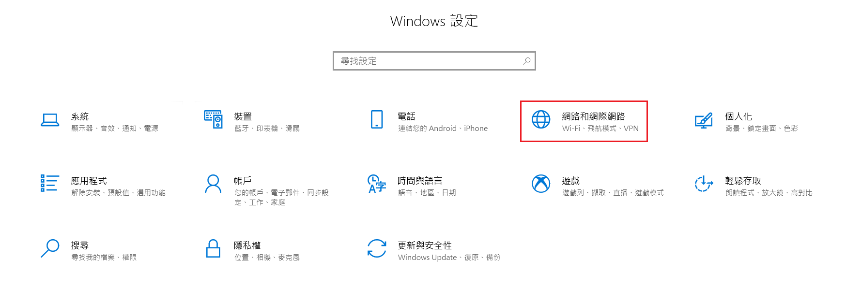

- 點選左方欄的「Proxy」→ 至「手動Proxy設定」，開啟「使用Proxy伺服器」 → 輸入位址：libproxy.tku.edu.tw，連接埠：3128 → 點選「儲存」
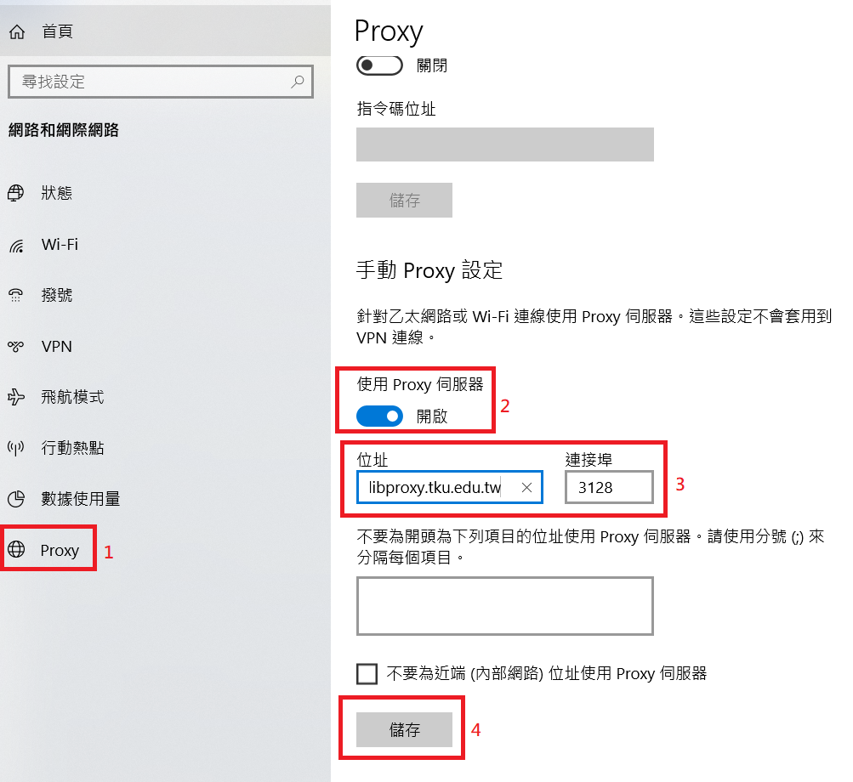

- 重新載入網頁時，會出現要求登入的對話框(下圖以Chrome瀏覽器為例)：
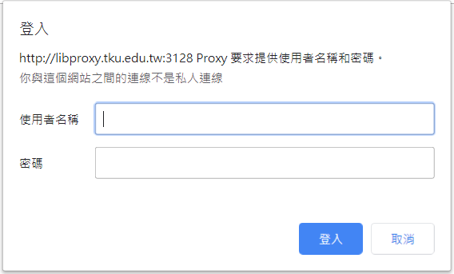
使用者名稱：SSO帳號
密碼：SSO密碼
‧若忘記密碼請至SSO單一登入重設密碼

- 如有問題，請將問題畫面截圖，並email：dss@mail.tku.edu.tw。

